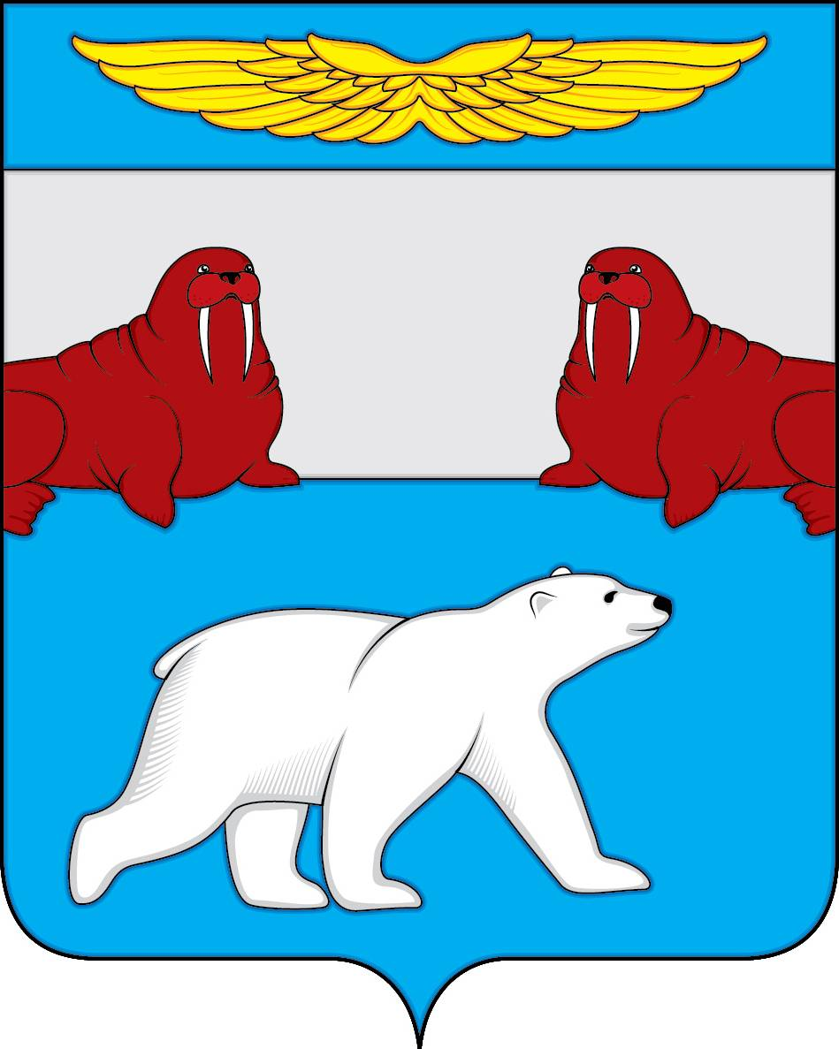
Администрация

муниципального образования
«Поселок Амдерма»
Ненецкого автономного округа

(Администрация МО «Поселок Амдерма» НАО)

ПОСТАНОВЛЕНИЕ

15.03.2019 № 23– П
Об внесении дополнений в перечень имущества муниципального образования «Поселок Амдерма»
Ненецкого автономного округа, свободного от прав третьих лиц (за исключением имущественных прав субъектов малого и среднего предпринимательства)

Руководствуясь Приказом Минэкономразвития России от 20.04.2016 N 264 "Об утверждении Порядка представления сведений об утвержденных перечнях государственного имущества и муниципального имущества, указанных в части 4 статьи 18 Федерального закона "О развитии малого и среднего предпринимательства в Российской Федерации", а также об изменениях, внесенных в такие перечни, в акционерное общество "Федеральная корпорация по развитию малого и среднего предпринимательства", формы представления и состава таких сведений", Порядком формирования, ведения и обязательного опубликования перечня имущества муниципального образования Поселок Амдерма» Ненецкого автономного округа», свободного от прав третьих лиц (за исключением имущественных прав субъектов малого и среднего предпринимательства), предусмотренного частью 4 статьи 18 Федерального закона "О развитии малого и среднего предпринимательства в Российской Федерации", утвержденным Решением Совета депутатов МО «Поселок Амдерма» от 31.03.2017 № 8 (в ред. решения от 28.04.2018 № 2), Администрация МО «Поселок Амдерма» НАО постановляет:

- Внести дополнение в перечень имущества муниципального образования «Поселок Амдерма» Ненецкого автономного округа, свободного от прав третьих лиц (за исключением имущественных прав субъектов малого и среднего предпринимательства) согласно приложениям 1 к настоящему постановлению.

- Настоящее Постановление вступает в силу после его официального опубликования (обнародования).

Глава МО «Поселок Амдерма» НАО А.И. Куликов

